**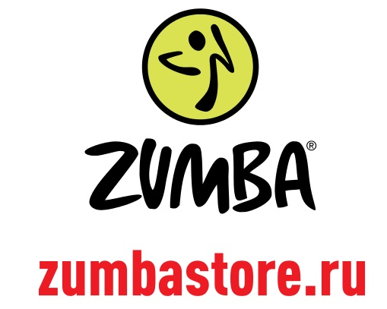 ** *Macintosh HD:Users:Kate:Desktop:Dobroserdie_Label_40x40_20140415.pdf*

***ZUMBATHON®***

***«ГОРБУШКИН DANCE party»***

*на Горбушкином дворе*

*20 сентября 2014 года, суббота*

*Сбор гостей: 14:30*

20 сентября на территории комплекса «Горбушкин двор» состоится благотворительный танцевальный марафон ZUMBATHON® по фитнес-программе Zumba® в поддержку фонда «Добросердие». В рамках праздника гостей ждет полуторачасовое занятие с лучшими в Москве преподавателями по Zumba®, конкурсы с розыгрышем призов от партнеров, а также активности и развлечения, среди которых фотобудка, рисование хной и многое другое.

ZUMBA® - самая популярная в мире танцевальная фитнес-программа на основе латинских и мировых ритмов. Занятия сочетают в себе заводные танцевальные ритмы и простую для повторения хореографию. Тренировки рассчитаны на проработку всех групп мышц в непринужденной атмосфере. Это мировой феномен в сфере танцевального фитнеса – ежедневно около 14 миллионов человек в 185 странах мира посещают классы ZUMBA®.

Все деньги от мероприятия будут направлены в благотворительный фонд «Добросердие», который поддерживает детей с ДЦП. На данный момент фонд активно собирает средства на программу «Реабилитация детей с ДЦП в медицинских учреждениях России».

Также участники смогут внести пожертвование [на счет Благотворительного Фонда «Добросердие»](http://dobroserdie.com/index.php?option=com_content&view=article&id=472&Itemid=416#bank) в помощь детям с заболеванием ДЦП как во время благотворительного класса, так и после через QIWI терминалы. Все собранные средства пойдут в помощь детям больным ДЦП.

Вход на мероприятие свободный. В рамках праздника будет действовать акция: приведи друга и получи подарок. Для этого гость должен зарегистрироваться на входе и привести с собой еще одного человека. Приз - подарочный набор из семи dvd-дисков и пары гантелек легкого веса, звучащих как маракасы, для занятий дома.

Это уже второй благотворительный ZUMBATHON® на Горбушкином дворе, первый состоялся 30 августа 2013 года при поддержке наших друзей и партнеров – информационного портала OnFit «Все о фитнесе», радио Energy, компании КОМУС и DAIKIN, которые предоставили подарки детям, звездной команды - Алиса Толкачева, Ирина Дмитракова, Вера Кузьмина, Кэти Дмитракова, Дарья Герман, Михаил Владимиров, Екатерина Семенова, Максим Воронков.

*PR-контакт: Екатерина Канищева*

*8 (926) 222 89 72*

*Ирина Николаева*

*8926 976 25 08*